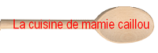
Queue de bœuf à la créole

Il vous faut, pour 5 ou 6 personnes :

1,5kg de queue de bœuf coupée en tronçons
3 oignons
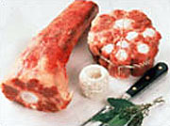
4 tomates
3 gousses d'ail
1/2 cuillère à soupe de curcuma
50cl de vin rouge tiède
Eau
1 cube de bouillon de bœuf
Thym
Sel et poivre du moulin (ou piment d'Espelette)

Dans une cocotte, faire bien revenir les morceaux de queue de bœuf avec le thym dans un peu d'huile d'olive. Ajouter dans la cocotte les oignons et l'ail hachés et remuer pour mélanger tous les sucs. Incorporer les tomates coupées en gros dés et verser le vin rouge tiédi. Ajouter le curcuma et mélanger l'ensemble. Laisser cuire ainsi environ 15 minutes, puis ajouter de l'eau chaude à hauteur de la viande, sans oublier le cube de bouillon de bœuf. Saler et poivrer.
Faire cuire à couvert 2h puis découvrir et continuer la cuisson encore 2h. La chair doit se détacher des os. Au bout de 4h, si la sauce vous semble trop liquide, ôter la viande de la cocotte et laisser mijoter à découvert jusqu'à ce que la sauce ait réduit de moitié.
Servir brûlant sur un riz thaï cuit à la créole.

